一：开发环境的搭建

（1）NPM:3.10.8 (NPM > 3.0)

（2）Node:v6.9.1 (Node > 6.0)

（3）Vue.js:2.0+

总体来说，只要能安装上Node和Vue.js就可以。

二：安装Vue.js

需要同时安装vue和vue-cli这两个node package。

运行下面的命令：

$ npm install vue vue-cli -g​​

-g表示这个包安装后可以被全局使用。

三：运行vue

（1）创建一个基于Webpack模板的新项目。

$ vue init webpack my-project​​

注意，我们使用Vue都是在Webpack前提下使用的。

（2）安装依赖：

$ cd my-project

$ cnpm install​​

（3）在本地以默认端口来运行。

$ npm run dev​​

然后就可以看到在本地已经运行起来了。

打开http://localhost:8080就可以看到刚才创建的项目欢迎页，如下图所示。

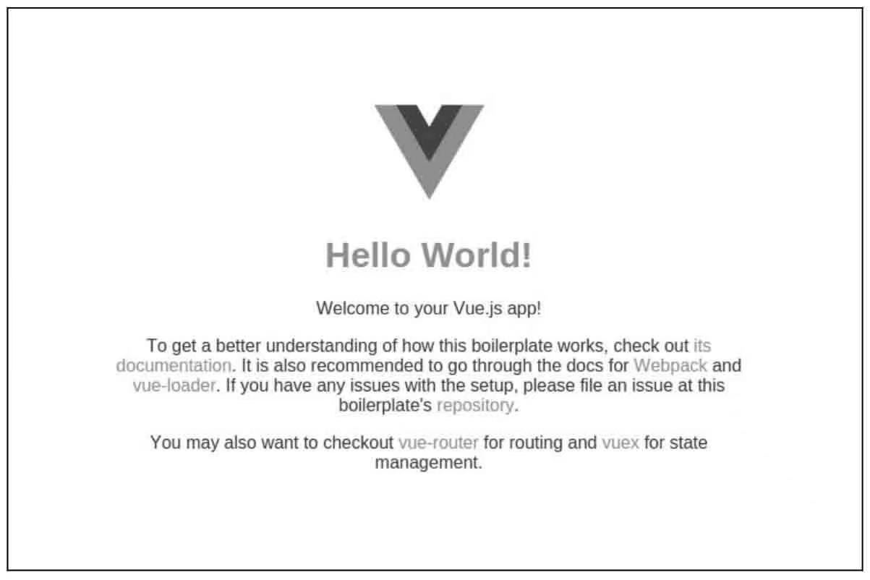

图 项目欢迎页

四：项目答题区

（1）你的安装node软件和版本信息查询（node是否安装成功，会有node版本号信息）效果截图。（node -v和npm -v）

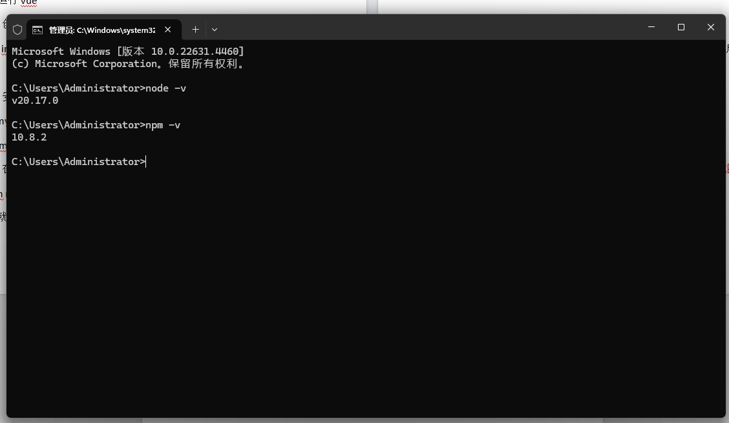

（2）同时安装vue和vue-cli这两个node package的效果截图。

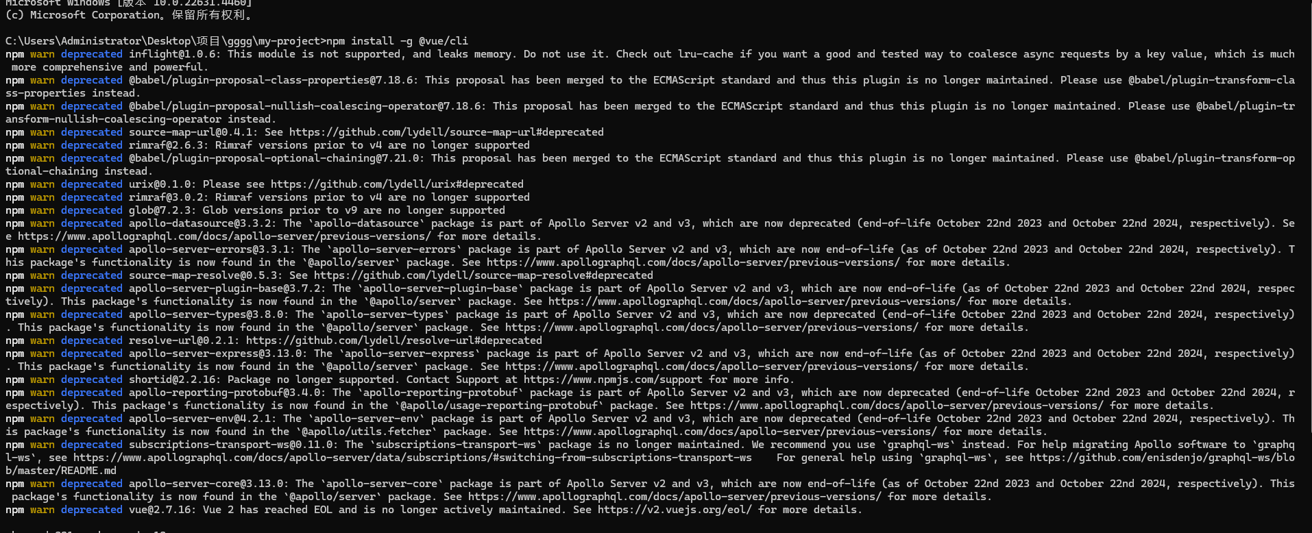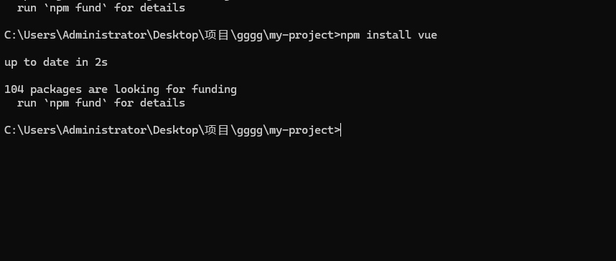

（3）创建一个基于Webpack模板的新项目，打开http://localhost:8080启动项目成功的效果截图。

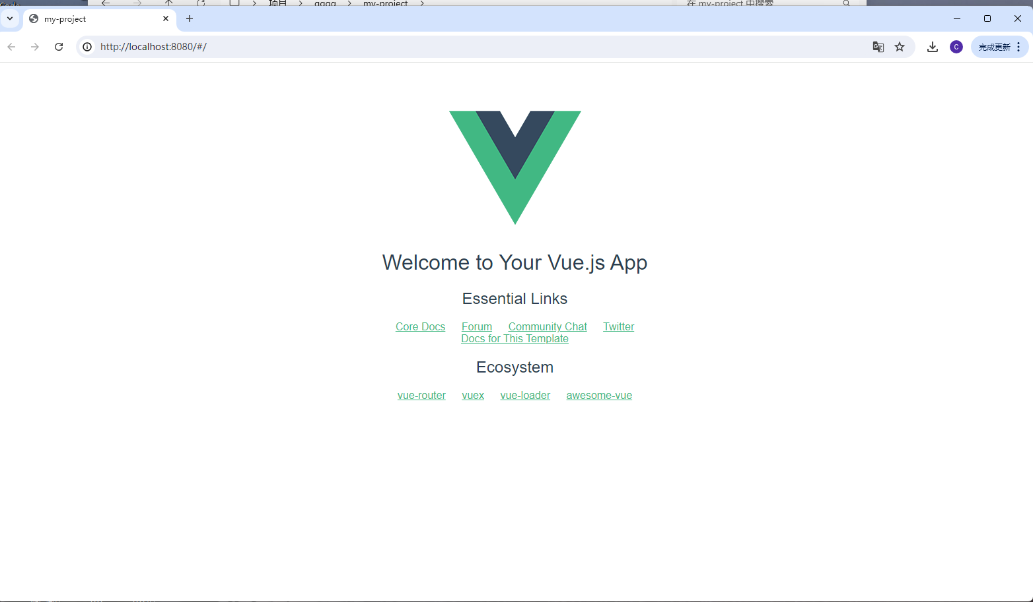

1. 这个项目2完成后，除了提交这个**项目2的word文件**，还需提交这个Webpack模板的新项目的**项目源代码**。